ЖАДНАМА
Егер сіз сталкингке (қудалауға) тап болсаңыз, не істеу керек
Сталкинг – бұл сіздің еркіңізге қарсы жасалатын, психологиялық зиян келтіретін және қауіпсіздігіңізге қауіп төндіретін қайталанатын қоңыраулар, хабарламалар, аңду, байланыс орнатуға мәжбүрлеу, әлеуметтік желілер арқылы бақылау және қудалаудың өзге де түрлері.
Қауіпсіздік жоспарын алдын ала ойластырыңыз:
- қудалаушымен кез келген қарым-қатынасты тоқтатыңыз, байланысқа шығудан нақты және бір рет бас тартқаныңызды көрсетіңіз (мысалы, «Менмен бұдан әрі байланысқа шықпауыңызды сұраймын» деген хабарлама кейін дәлел ретінде тіркелуі мүмкін);
- жеке деректеріңізге қолжетімділікті шектеңіз: әлеуметтік желідегі аккаунттарды жабыңыз, құпиялық баптауларын өзгертіңіз, құпиясөздерді ауыстырыңыз, қажет болған жағдайда – телефон нөмірін өзгертіңіз;
- жақындарыңызды, әріптестеріңізді, көршілеріңізді сіздің қудалауға ұшырап жүргеніңіз туралы ескертіңіз, қолдау және көмек көрсету туралы келісіңіз;
- мүмкіндігінше үйден шығу уақыты мен әдеттегі бағыттарды өзгертіңіз, бөгде адамдарға өз орналасқан жеріңіз туралы хабарламаңыз;
- жедел қызметтердің нөмірлерін телефонның жылдам теруіне сақтап қойыңыз;
- нақты қауіп төнген жағдайда – алдын ала тез барып паналай алатын қауіпсіз орынды анықтаңыз (туыстар, достар, дағдарыс орталықтары).
Қудалаудың әрбір фактісін тіркеп отырыңыз:
- хабарламаларды, қоңырауларды, дауыс хабарламаларын, скриншоттарды, хаттарды, әлеуметтік желілердегі пікірлерді сақтаңыз;
- қудалаудың әрбір эпизоды бойынша күні, уақыты және мазмұнын белгілеңіз;
- аңду болған жағдайда – мүмкіндігінше фото немесе видеоға түсіріңіз, куәларды тартыңыз;
- дәлелдемелерді сенімді жерде сақтаңыз (бұлттық сақтау, сенімді адам).
Полицияға жүгініңіз:
✓ егер сіз қудалауға, бақылауға немесе жүйелі түрде тиісуге тап болсаңыз – 102 нөмірі арқылы полицияға хабарласыңыз;
✓ өтініш берген кезде барлық эпизодтарды толық сипаттап, куәларды көрсетіп, қолда бар дәлелдемелерді қоса тіркеңіз;
✓ жеке жүгінген кезде сізге бірегей нөмірі бар талон-хабарлама беруге міндетті.

МАҢЫЗДЫ БІЛУ ҚАЖЕТ:
- Сталкинг қылмыстық жауаптылыққа тартылатын әрекет болып табылады (Қазақстан Республикасы Қылмыстық кодексінің 115-1-бабы);
- айыппұл, қоғамдық жұмыстарға тарту немесе қамауға алу түріндегі жауаптылық көзделген;
- Қазақстан Республикасының Конституциясы әрбір адамға жеке өмірге қол сұқпаушылықты және қауіпсіздікке құқықты кепілдік береді;
- басқа адамның «ЖОҚ!» деген жауабы сөзсіз сақталуға тиіс. Үндемеңіз. Қудалау – бұл норма емес және «жеке мәселе» емес, бұл – заңды бұзу.

Отбасы, әйелдер мен балалар мәселері бойынша бірыңғай мемлекеттік сенім телефоны «111»

МҰНДА
ЗОРЛЫҚ-ЗОМБЫЛЫҚТАН ӘЙЕЛДЕРДІ ҚОРҒАУ ЖӨНІНДЕГІ БӨЛІМШЕЛЕРДІҢ СЕНІМТЕЛЕФОНДАРЫ КӨРСЕТІЛДІ

Қазақстан Республикасы Ішкі істер министрлігі Әкімшілік полиция комитеті

СТАЛКИНГТЕН
Қорғанудың заңды тәсілдері туралы
ЖАДНАМА

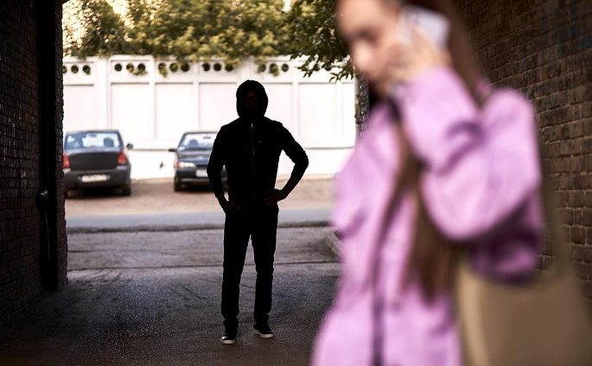

г.Астана-2025 жыл

